园林绿化建设忙，配套设施齐跟上

园林绿化春季养护正在紧锣密鼓的进行着，为了保障园林绿化用水用电畅通无阻，中心水电室也在加班加点对园林用水用电设施进行全面排查检修，为园林绿化建设保驾护航。
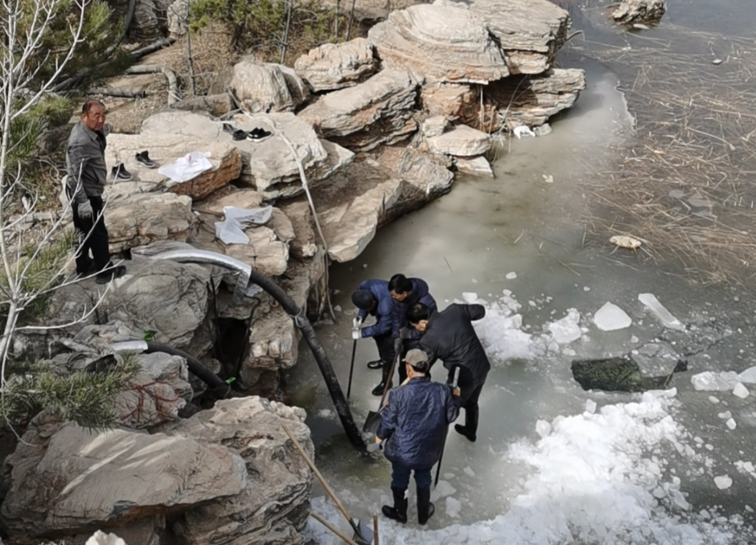
入春以来，水电室人员对中心辖区内的48台变压器进行摸排编号和初步检修、维护；对森防办配电箱进行了维修并接续电缆yjv22 3*952+2*502电缆一处；对建设街道园林绿化用电变压器进行了检修、试验，正在对接供电局解决高压缆的故障问题；目前正在为森林公园和鑫通公园安装园林绿化用电电缆；排查配电箱隐患问题4处，正在积极解决。
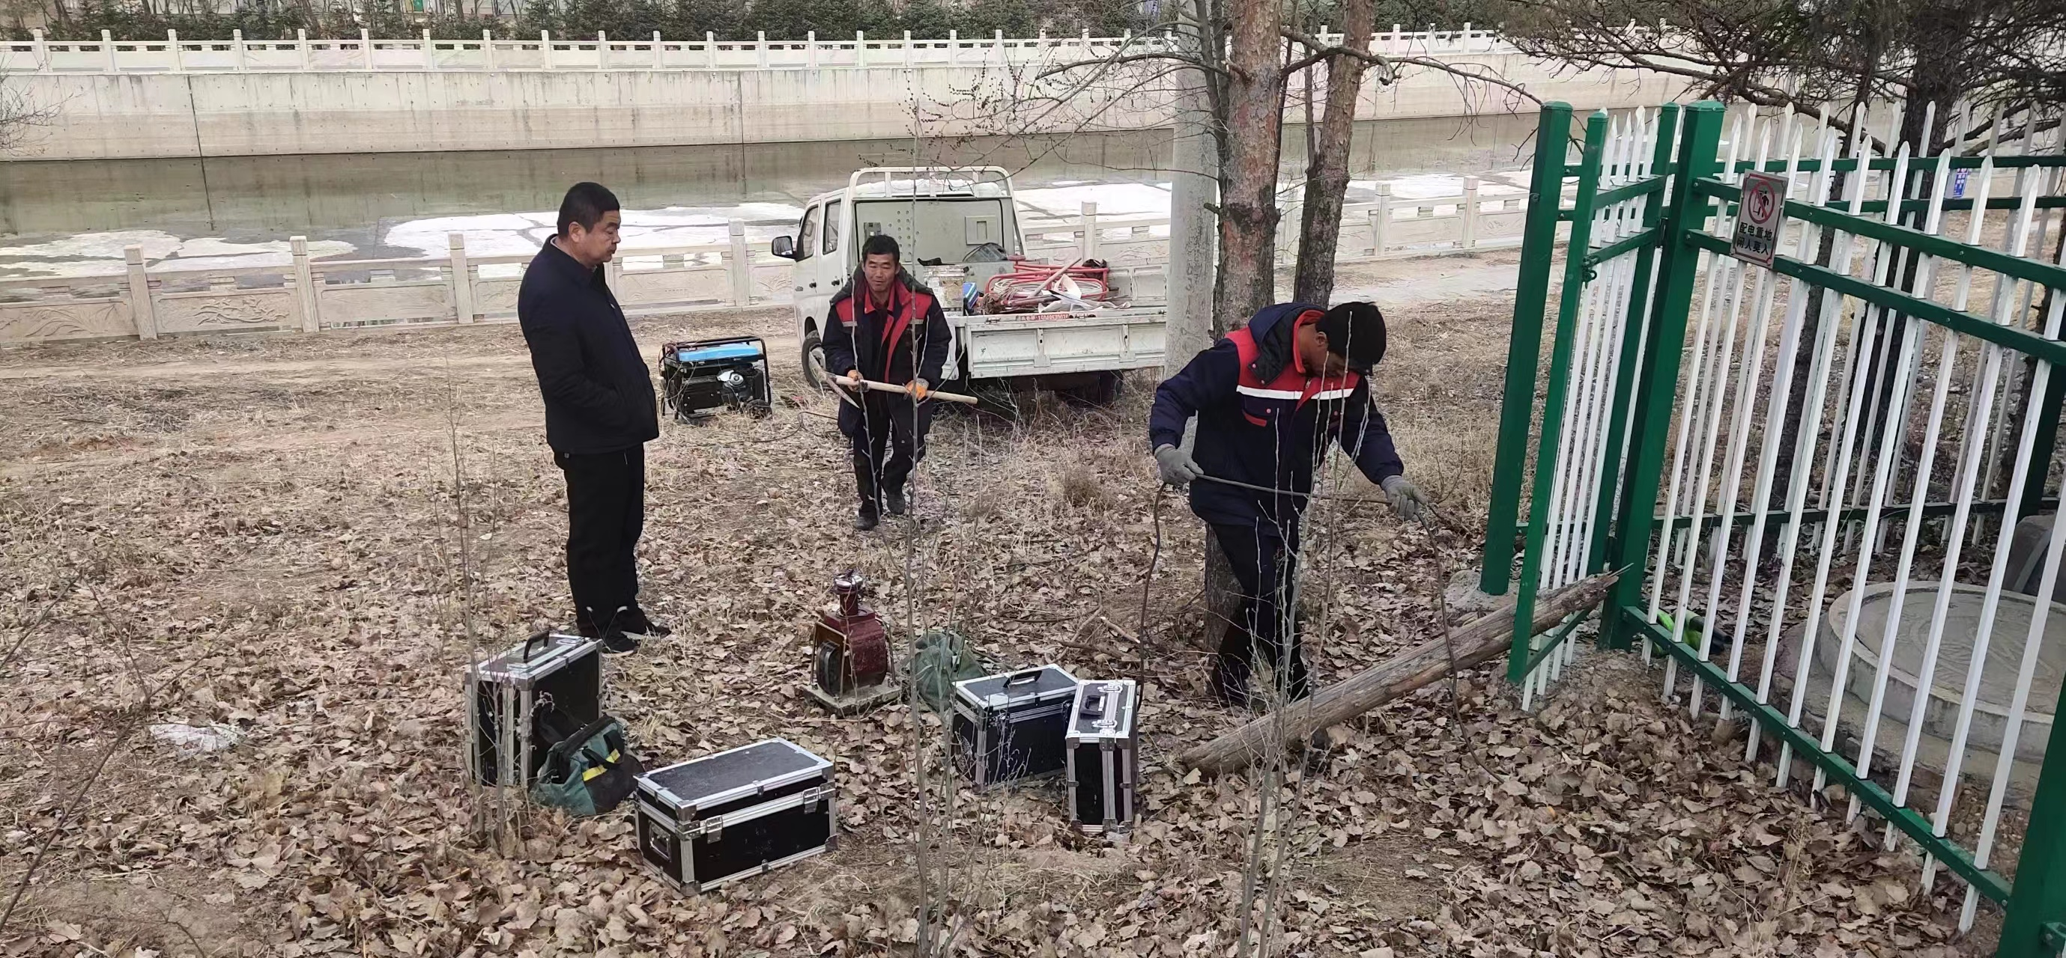
中心辖区内的18座中水泵站，目前也在全力以赴为各片区加压供水，积极保障园林绿化春灌顺利进行。
